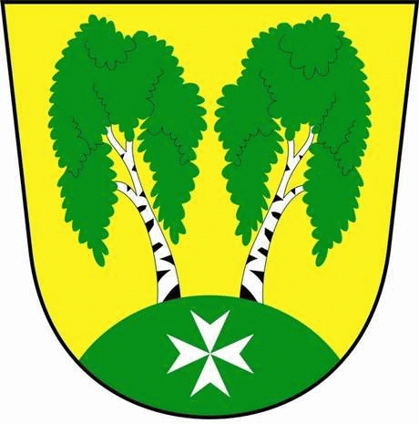
MČ Praha - Březiněves

U Parku 140/3, 182 00 Praha 8

VEŘEJNÁ SCHŮZE
PRO OBČANY MĚSTSKÉ ČÁSTI PRAHA – BŘEZINĚVES

Zastupitelstvo Městské části Praha – Březiněves

Vás srdečně zve na veřejnou schůzi, která se uskuteční

ve středu 24.9.2014 od 18:00 hod.
v sále restaurace Pod Lipami, Na Hlavní 2.

Program: 1. Slavnostní předání čestných občanství.
2. Informace o práci zastupitelstva v posledních čtyřech letech.
3. Výhled na příští období v jednotlivých oblastech (doprava, školství,
rozpočet atp.
4. Dotazy a diskuse s občany.

Ing. Jiří Haramul
starosta MČ Praha – Březiněves

V Praze dne 17.9.2014

